
Об утверждении норм потребления коммунальных услуг по теплоснабжению, горячему водоснабжению и электроснабжению для потребителей города Алматы, не имеющих приборов учета
Постановление акимата города Алматы от 05 ноября 2015 года № 4/611. Зарегистрировано Департаментом юстиции города Алматы 24 ноября 2015 года № 1230.
Примечание РЦПИ. В тексте документа сохранена пунктуация и орфография оригинала.
В соответствии с пунктом 34 статьи 27 Закона Республики Казахстан от 23 января 2001 года "О местном государственном управлении и самоуправлении в Республике Казахстан" и Приказом Министра национальной экономики Республики Казахстан от 13 января 2015 года № 15 "Об утверждении Типовых правил расчета норм потребления коммунальных услуг по электроснабжению и теплоснабжению для потребителей, не имеющих приборов учета" акимат города Алматы ПОСТАНОВЛЯЕТ:
1.Утвердить нормы потребления коммунальной услуги по теплоснабжению для потребителей города Алматы, не имеющих приборов учета, согласно приложению 1 к настоящему постановлению.
2. Утвердить нормы потребления коммунальной услуги по горячему водоснабжению для потребителей города Алматы, не имеющих приборов учета, согласно приложению 2 к настоящему постановлению.
3. Утвердить нормы потребления коммунальной услуги по электроснабжению для потребителей города Алматы, не имеющих приборов учета, согласно приложению 3 к настоящему постановлению.
4. Управлению энергетики и коммунального хозяйства города Алматы в установленном законодательством порядке обеспечить размещение настоящего постановления на интернет-ресурсе.
5. Контроль за исполнением настоящего постановления возложить на заместителя акима города Алматы Е.Аукенова.
6. Настоящее постановление вступает в силу со дня государственной регистрации в органах юстиции и вводится в действие по истечении десяти календарных дней после дня его первого официального опубликования.
Аким города Алматы | Б. Байбек
Приложение 1
к постановлению акимата
города Алматы
от 5 ноября 2015 года № 4/611
Сноска. Приложение 1 в редакции постановления акимата города Алматы от 06.03.2020 № 1/61 (вводится в действие по истечении десяти календарных дней после дня его первого официального опубликования).
Нормы потребления коммунальной услуги по теплоснабжению для потребителей
города Алматы, не имеющих приборов учҰта
Показатели | Ед. измерения | месяцы | всего за отопительный период
Норма потребления тепловой энергии на отопление | январь | февраль | март | апрель* | октябрь* | ноябрь | декабрь
Гкал/м² | 0,03489 | 0,02952 | 0,02357 | 0,00466 | 0,00478 | 0,02381 | 0,03177 | 0,153
*- нормы расхода тепловой энергии на отопление за апрель и октябрь корректируется на фактические часы работы систем отопления и фактическую среднюю температуру наружного воздуха за данный период времени.
Приложение 2
к постановлению акимата
города Алматы
от 5 ноября 2015 года № 4/611
Нормы потребления коммунальной услуги по
горячему водоснабжению для потребителей
города Алматы, не имеющих приборов учета

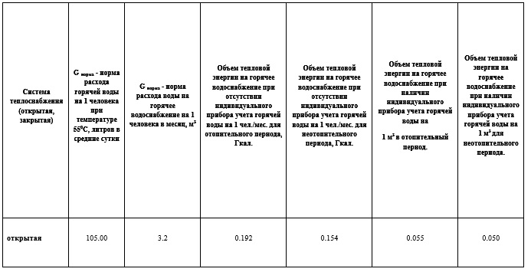

Приложение 3
к постановлению акимата
города Алматы
от 5 ноября 2015 года № 4/611
Нормы потребления коммунальной услуги
по электроснабжению для потребителей города Алматы,
не имеющих приборов учета

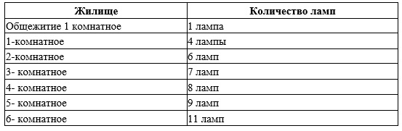

Примечание: В случае если жилище более 6 комнат, то расчет ламп определяется по формуле: количество комнат + 5 = количество ламп.
Количество часов горения одной лампы в месяц

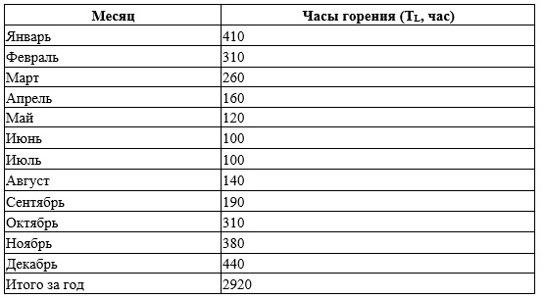

© 2012. РГП на ПХВ «Институт законодательства и правовой информации Республики Казахстан» Министерства юстиции Республики Казахстан

